5. Веб-додатки. Поняття, компоненти та принципи роботи
До сьогоднішнього дня історично склалося 3 типи додатків:
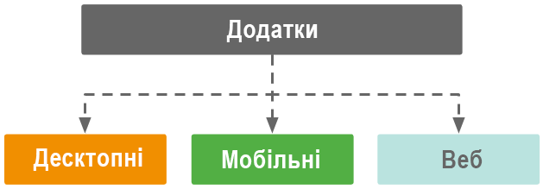
Рис.1. Типи додатків
Десктопні додатки передбачають встановлення клієнта на стороні користувача. Залежно від типу операційної системи, процесора, відеокарти та інших параметрів можуть знадобитися різні версії додатку. Це створює певні незручності як розробникам (їм потрібно постійно вишукувати баги в різних середовищах, розширювати обсяг коду для обліку всіх можливих комбінацій заліза клієнта), так і користувачам (необхідне завантаження постійних оновлень, нове залізо з операційною системою, яку підтримує додаток).
Мобільні додатки заточені виключно для смартфонів та планшетів з врахуванням встановленої там операційної системи (Android , iOS тощо). Це також додає навантаження для розробників софту. Багато мобільних додатків фактично є веб-додатками (про що підозрюють не всі користувачі), оскільки можливості «движків» браузерів це дозволяють.
Веб-додаток – програма з певним набором функціоналу, яка використовує як клієнт браузер. Іншими словами, якщо додатку для здійснення бізнес-логіки потрібне мережне з'єднання та наявність на стороні користувача браузера, його відносять до веб-додатку.
Інтерактивні веб-додатки складаються з двох частин:
- Клієнтська частина завантажується у браузер, і з нею безпосередньо спілкується користувач.
- Серверна частина розміщується на сервері, містить усі сценарії та дані, закладені у веб-додатку. Сервер отримує запит від користувача, виконує відповідні сценарії, витягує з бази даних відповідну інформацію, генерує HTML-сторінку та надсилає її до браузера.
Для більшості клієнтів веб-додатки зовні не відрізняються від сайтів. Але якщо останні мають більш інформативний характер, веб-додатки мають велику кількість вбудованих функцій – від роботи з графікою та таблицями до оформлення замовлень онлайн.

Веб-сайт vs вееб-додаток
Сайт. Не складні в технічному виконанні веб-проекти, що не вимагають реєстрації для перегляду контенту. Сторінки сайту не змінюються від дій користувача і надають зазвичай сталу інформацію. При переході між розділами, сторінки перезавантажуються.
На сайті можна прочитати статтю, програти відео, переглянути фотогалерею чи анімацію. Користувач може лише скористатися пошуком, опублікувати відгук, підписатися на новини, залишити заявку, надіслати повідомлення до власника сайту.
До сайтів можна віднести персональні сторінки, сайти-візитки, рекламні лендинги та інші не складні проекти.
Веб-додаток. Інтерактивна комп'ютерна програма, що надає різні можливості для авторизованих користувачів та гостей. Повний функціонал доступний лише для зареєстрованих та авторизованих користувачів. У додатку користувач може виконувати широкий діапазон дій: вибирати та купувати товари, здійснювати комунальні платежі, бронювати житло чи квитки, прив’язувати власні події до календаря, публікувати власні пости та оцінювати пости інших користувачів, спілкуватися в чатах та відеоконференцях, здійснювати пошук на основі своїх інтересів.
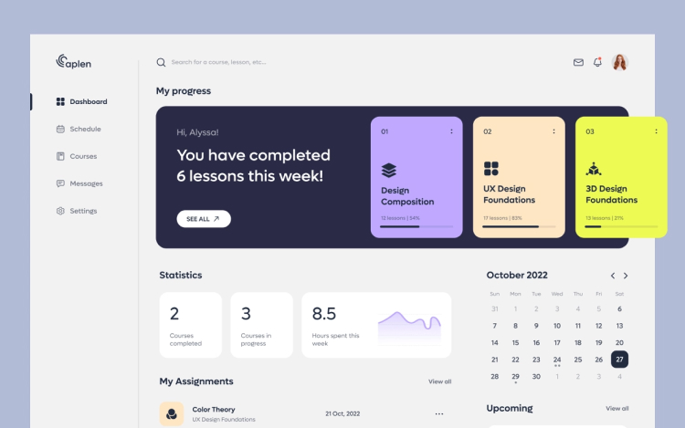
Рис. 2. Типовий вигляд веб-додатку
Веб-додатки створюють з різною метою: взаємодія з користувачами, налагодження бізнес-процесів всередині компанії, організація навчального процесу, проведення фінансових операцій, синхронізація роботи над спільними документами.
Прикладами веб-додатків є:
- Інтернет-пошта (Gmail).
- Хмарні сховища (Dropbox).
- Текстові редактори (Google Документи) та онлайн-нотатки (Evernote).
- Соціальні мережі (Facebook, Tik-Tok, Instagram).
- Магазини електронної комерції (Amazon, Rozetka, Foxtrot, Comfy).
- Системи замовлень та продажів (Booking.com,Tickets.ua, Proizd.ua).
- Системи управління проектами (Trello).
- Онлайн-банкінги (Privat24, Monobank).
- Системи онлайн навчання та контролю знань (Coursera.org, Віртуальне навчальне середовище Львівської політехніки).
- Багато інших програм.

Загальні відмінності між сайтом і додатком
 | Інтерактивний веб-додаток | Веб сайт
Мета створення | Взаємодія з кінцевим споживачем | Донести до споживача інформацію
Доступ | Має обмеження. Для використання повного функціонал потрібна аутентифікація | Доступ мають усі відвідувачі
Взаємодія з користувачем | Користувач може маніпулювати даними як ознайомитися з інформацією, так й зробити певні маніпуляції (наприклад, працювати з текстом) | Користувач може лише ознайомитися з контентом, залишити відгук
Структура | Веб-додаток має більш складну структуру порівняно з сайтом
Компіляція | Потрібна. Крім того, якщо до веб-додатку буде внесено зміни, компіляцію потрібно буде зробити ще раз | Не потрібна, навіть якщо до сайту вносяться зміни.
Формування сторінок | Фрагменти HTML-сторінки генеруються та оновлюються в масштабі реального часу | Видає заздалегідь підготовлені HTML-сторінки в основному зі статичними файлами

Переваги веб-додатків:
- Можуть працювати як на смартфоні, так і на персональному комп'ютері.
- Практично незалежні від заліза.
- За функціоналом майже не поступаються десктопним аналогам.
- Веб-додаток розробляється з врахуванням того, щоб його можна було відкрити з будь-якого браузера та операційної системи.
- Веб-додатки не вимагають встановлення на пристрій.
- Оновлення веб-додатку відбувається автоматично та централізовано.
- Всі користувачі отримують доступ до однієї версії веб-додатку, що дозволяє уникнути непорозумінь.
- Веб-додатки зменшують витрати як для бізнесу, так і для кінцевого користувача, оскільки вимагають менше ресурсів (людських та обладнання) для роботи і обслуговування.
- Веб-додатки прості у використанні, не вимагають спеціальних знань та вмінь, що дозволяє працювати з різною аудиторією.
- Веб-додатки рентабельні, оскільки дешевші за класичні програмні рішення, що дозволяє їх використовувати компаніям з обмеженим бюджетом.
- Веб-додаток можна легко підлаштувати під потреби будь-якого бізнесу.

Історія розвитку веб-додатків
Перший сайт з'явився в 1991 році завдяки Тіму Бернерсу-Лі, який представив нову технологію World Wide Web, засновану на протоколі HTTP. Цей сайт існує досі і кожен може з ним ознайомитись (http://info.cern.ch/).
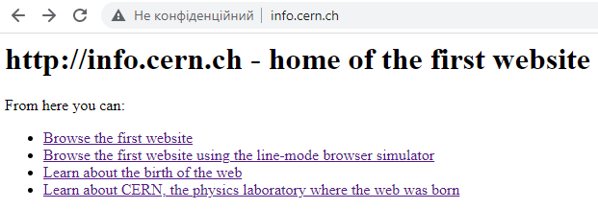
Рис. 3. Перший веб-сайт
Цей історичний сайт є набором гіпертексту з посиланнями на основні поняття, напрями розвитку ресурсу тощо. У порівнянні з сучасними мережними проектами він виглядає просто і непоказно, але має історичне значення.
Розвиток веб-додатків безпосередньо пов'язаний з популяризацією Інтернету. В розвитком нових технологій та інструментів вдосконалювалися та набирали популярності веб-додатки. Перші спроби програмувати веб-сторінки почалися задовго, як Інтернет став масовим. Ще в 1987 році Ларрі Уолл розробив Perl, серверну мову сценаріїв.
Довгий час веб-сторінки залишалися простими, оскільки не було інструментарію та потреб у їх ускладненні. Лише на початку нашого століття веб-програмування стало набирати популярності і до сьогоднішнього моменту веб-додатки представлені величезною різноманітністю.
Завдяки HTML (мові гіпертекстової розмітки), CSS (каскадним таблицям стилів), Javascript (для пожвавлення статики сторінок), серверним технологіям (Apache , Nginx , AJAX) та мовам програмування (Python , Java , PHP тощо) стало можливим робити потужні масові веб-додатки, які мають великий функціонал.

Технічні особливості веб- додатків
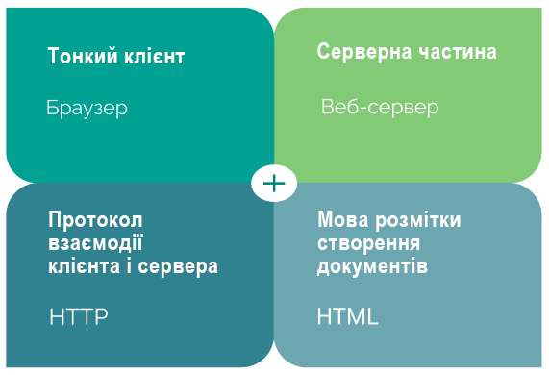
Рис.4. Компоненти веб-додатку
Будь-який додаток має два рівні, що тісно взаємодіють один з одним:

Клієнтська частина (Frontend)
Frontend призначений для створення візуальної частини програми, яка виконує функції на стороні користувача. Це все те, що відвідувач сайту бачить у браузері і з чим він може безпосередньо взаємодіяти (від дизайну до окремих елементів, на які можна натиснути, ввести текст, спонукати тощо).
Для написання клієнтського коду зазвичай використовують комбінацію HTML (відповідає за структурування змісту сторінки), CSS (надає веб-сторінці певного вигляду), JavaScript (клієнтська мова програмування). Ці засоби вбудовано в браузери, тому немає потреби окремо налаштовувати пристрій. Клієнтський код взаємодіє із сервером лише через протокол HTTP і не може безпосередньо отримувати інформацію з сервера.
Щоб відчути, що представляє frontend-розробка, достатньо в браузері відкрити будь-який сайт, натиснути праву кнопку миші і вибрати пункт "Подивитися код" (Inspect). Відкриються "Інструменти розробника", де можна побачити HTML-розмітку сайту, а у вкладці Sources знаходяться таблиці стилів (CSS) та JavaScript сценарії.
Тут описуються кольори, картинки, таблиці та інші сторінки, поведінка при взаємодії з ними.
Розробка клієнтської частини додатків пов'язана з низкою фронтенд-фреймворків (Angular, React тощо).

Серверна частина (Backend)
Backend пов'язаний з тим, що користувач візуально не може оцінити і до чого не має доступу. Це логіка роботи програми, що здійснюється на віддаленому сервері.
Серверний код знаходиться на веб-сервері та відповідно до HTTP-запиту створює певну сторінку. Також він відповідає за зберігання різних даних, зокрема профілі клієнтів. Розробка серверної частини додатків пов'язана з низкою мов програмування (РНР, Java, Python, C#, C++), а спрощення такої розробки досягається використанням бекенд-фреймворків (Django, Laravel тощо) та веб-серверів (Nginx , Node.js тощо).
Серверний компонент складається з 2 частин – логіки додатку (сервер додатку) та бази даних. Перший – головний центр управління веб-додатком, другий – місце, де зберігається інформація.
Бази даних потрібні для зберігання масивів даних, які при запиті користувача виймаються та відображаються у веб-додатку. На практиці можуть використовуватися різні бази даних, найбільш популярні з яких: PostgreSQL, MySQL, MongoDB. Для роботи з базами даних існує багато бібліотек, орієнтованих на різні серверні мови програмування.
Отже, використовуючи веб-додаток маємо справу з клієнтською та серверною частинами, спрощена взаємодія яких показана на рисунку. У деяких випадках веб-додаток передбачає наявність лише одного сервера. Але є додатки, що вимагають кілька серверів та баз даних.

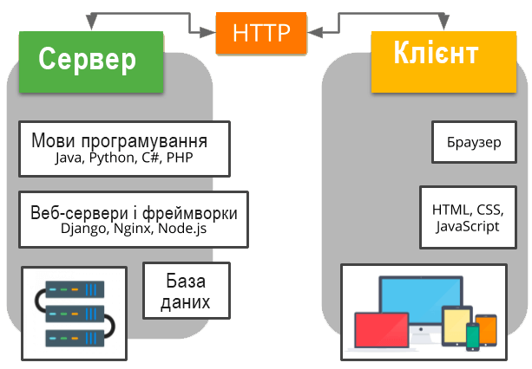
Рис.5. Взаємодія серверної та клієнтської частин веб-програми
При введенні адреси певного веб-ресурсу, від браузера надходить запит до серверу. Сервер отримує цей запит, обробляє його, витягує з бази даних відповідні відомості та надсилає назворот до клієнту. На стороні клієнта завантажується сторінка, яка представляється в необхідному вигляді за допомогою HTML, JS та CSS. Взаємодія зі сторінкою також призводить до формування запитів на сервер (заповнення форми, перегляд збільшеної фотографії, пошуковий запит тощо).
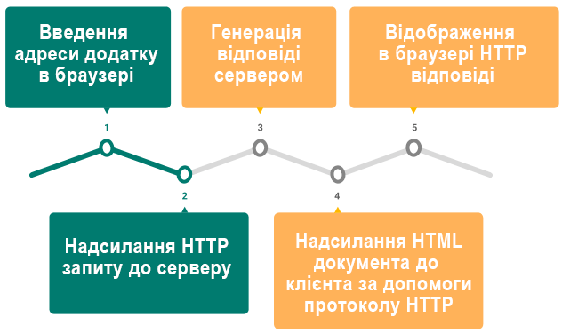
Рис.6. Етапи взаємодії користувача з функціоналом веб-програми
Такий зв'язок між клієнтом і сервером може встановлюватися багаторазово в міру зміни запитів, даних на сайті, оновлення серверної частини тощо. При цьому може здійснюватися перезавантаження сторінок, відбуватися дозавантаження даних відразу без перезавантаження програми. У деяких випадках дані кешуються для прискорення обробки повторних запитів.

Типи веб-додатків
Хоча перші веб-додатки і з'явилися наприкінці 20 століття, досі немає єдиної класифікації їх видів. Це пов'язано з тим, що останні 5-10 років їх розвиток зробив революційний стрибок, породивши нові різновиди.
Загалом всі веб-додатки можна розділити на 5 типів. Поділ певною мірою умовний, оскільки можливе поєднання кількох типів в одному додатку.
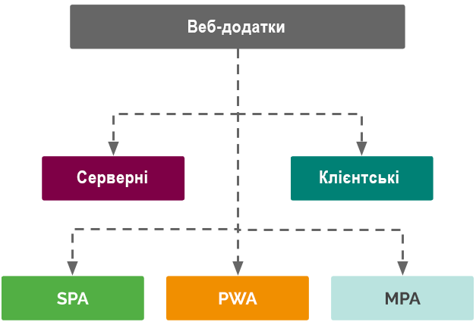
Рис.7. Види веб-додатків

Серверні веб-додатки
Серверний веб-додаток (backend або серверна частина додатку) працює на віддаленому комп'ютері, який може знаходитися будь-де. Серверна частина може бути написана різними мовами програмування: PHP, Python, Ruby, C# та інші. Ці програми практично не вимагають користувацького втручання. Перехід між сторінками викликає створення нового контенту, який відображається у клієнта. Якщо створювати додаток використовуючи лише серверну частину, то в результаті будь-яких переходів між розділами, відправлення форм, оновлення даних, сервером буде генеруватися новий HTML-файл і сторінка в браузері перевантажуватиметься.
Приклад чисто серверного додатку – push-повідомлення (від поштових сервісів, месенджерів, операторів зв'язку) у смарфонах. Клієнт отримує інформацію, що з'явилося нове повідомлення, лист, зміни у тарифі, не роблячи для цього жодних дій.

Клієнтські веб-додатки
Клієнтський веб-додаток (Frontend або клієнтська частина додатку) виконується у браузері користувача. Клієнтські додатки в чистому вигляді не вимагають серверної частини і обходяться можливостями JavaScript, використовуючи як оболонку браузер користувача. Додаток може складатися лише з клієнтської частини, якщо не потрібно зберігати дані користувача довше за одну сесію.
Типові приклади таких програм: прості ігри, браузерний фоторедактор.

SPA додатки
Single Page Application (SPA, Односторінковий веб-додаток) – це веб-програми для бізнесу, які завантажують лише одну HTML-сторінку. Вона оновлюється автоматично за допомогою JavaScript, тому не потрібно перезавантажувати сторінку. SPA реалізують складний функціонал, використовуючи і бекенд і фронтенд. За допомогою їх взаємодії можна створити додаток, який працюватиме без перезавантаження сторінки в одному вікні браузера. У спрощеному варіанті переходи між розділами викликають перезавантаження, але будь-які дії у розділі обходяться без них.
Динамічне оновлення вмісту сторінки досягається технологією AJAX (Asynchronous JavaScript and XML, асинхронний JavaScript та XML). У відповідь на дії користувача (гортання сторінки, натискання кнопок, заповнення форми, рух повзунка тощо) зміст сторінки змінюватиметься. У поєднанні з фреймворками JavaScript (Angular, React, Vue) робота таких програм стає максимально плавною.
Недосвідчений користувач може подумати, що зіткнувся з десктопним додатком, оскільки зміни відбуваються практично миттєво. Багато мобільних програм використовують такий підхід.
Практично всі поштові сервіси є SPA. Так, наприклад, відбувається, коли надходить лист на пошту Gmail. Сама сторінка не оновлюється, потрібний елемент (аркуш) просто підвантажується. Процес відбувається швидко, без затримок.

Сильні сторони SPA
- Забезпечує високу швидкість, оскільки всі елементи завантажуються з першого разу і під час виконання різних дій на сторінці дані просто змінюються.
- Майже вся робота проходить у браузері, без звернень до сервера, що дозволяє значно заощадити час.
- Дані можна швидко закешувати - додаток надсилає лише один запит, збирає дані, після чого може працювати в автономному режимі.

Серед мінусів:
- Необхідність постійного інтернет-з'єднання, без якого використовувати додаток майже неможливо.
- Додаткове навантаження на браузер. Якщо сторінка виявилася важкою, старі та слабкі пристрої можуть зависнути.
- Обов'язково потрібна підтримка JavaScript.
- Можуть виникнути проблеми з SEO оптимізацією, оскільки пошукові системи не зможуть проіндексувати всі модулі.

MPA додатки
MPA (Multi Page Application, Багатосторінковий веб-додаток) – це багатосторінкові веб-додатки, що працюють за класичною схемою, тобто при постійній взаємодії з веб-сервером. MPA застосовуються для побудови складних систем. У цьому випадку будь-які зміни даних призводять до повного перезавантаження сторінки. MPA підходять найкраще коли є великий масив даних та контенту, різноманітність представлених відомостей.
Такі додатки важчі за SPA, тому довше відкриваються. Незважаючи на те, що вони вимагають більших обсягів ресурсів для реалізації та суттєво дорожчі, інші види веб-додатків їх замінити не можуть. Проте, тенденції показують, що загальна частка MPA поступово зменшується.
Стандартний приклад такої програми - інтернет магазини з великим масивом товарів (Amazon, Rozetka, Foxtrot тощо).

Сильні сторони МПА:
- Ідеально підходить для інтернет-магазинів із великими каталогами.
- Сторінки можна легко оптимізувати під ключові запити.
- Програму можна використовувати у браузерах, які не підтримують JavaScript.

Серед мінусів:
- MPA складніший, дорожчий і масштабніший за SPA. Відповідно, розробка веб-додатку MPA вимагає більше часу, а відповідно і коштує дорожче.

PWA додатки
PWA (Progressive Web App, Прогресивний веб-додаток) – новий спосіб «подачі» веб-сервісів, який максимально наближує їх до звичних десктопних додатків, але на якісно вищому рівні. PWA можна назвати гібридом веб-сторінки та мобільної програми. Йдеться про можливість відкрити веб-додаток через браузер на робочому столі або смартфоні. Можна встановити на робочий екран гаджета, що дозволяє працювати автономно без доступу до мережі. При цьому PWA зберігає чимало функцій, типових для мобільного додатка. Візуально макет веб-додатку майже не відрізняється від мобільного.
До прикладу, користувач відвідує деякий сайт, який пропонує встановити веб-додаток на інші пристрої. Тепер і на ПК, і в телефоні можна отримувати сповіщення, працювати офлайн, незалежно від моделей пристроїв та їх потужностей.
Головна сфера застосування таких програм – мобільні пристрої. Користувачеві більше не потрібно входити на AppStore або PlayMarket, щоб завантажити програму – все зробить браузер автоматично (а ще створить ярлик на робочому столі, дозволить працювати без доступу до мережі тощо). Фактично, користувач отримує аналог звичайної програми з тим же функціоналом та множиною плюсів (для PWA не потрібна зайва пам'ять смартфона, заради якої доводиться видаляти фото та відео, вони важать менше 1 Мб). З появою нового контенту PWA надсилає користувачеві push-повідомлення.
Незабаром ці програми зможуть замінити практично всі мобільні аналоги. Хоча технологія і з'явилася в 2007 році в компанії Apple , спочатку вона «не зайшла» через слабку зацікавленість публіки, натомість до другої половини 2016 року Google розвинув її і зробив популярною.
PWA-версії додатків зустрічаються у багатьох компаній (Aliexpress майже вдвічі підвищив конверсію від нових відвідувачів завдяки цьому).

Переваги PWA:
- Можна працювати одразу з кількома ОС, на смартфоні, ПК, терміналі у торговому залі.
- Висока швидкість встановлення та роботи.
- Швидка розробка – для створення PWA не потрібно робити окремий сайт, достатньо додати новий модуль для вже існуючого.
- Оновлення відбуваються автоматично.
- Для встановлення не потрібно звертатися до магазину програм.

Серед мінусів:
- Браузери Firefox, Edge та деякі інші погано працюють із цією технологією.
- Через обмеження iOS розробникам PWA зазвичай доступні не всі нативні функції пристроїв Apple.

Порівняльна таблиця SPA, MPA та PWA додатків.
Додаток | Переваги | Недоліки
SPA | Висока швидкість роботи, кешування даних, швидка розробка | Навантаження на браузер, можливі витоки пам'яті та вразливості у безпеці
MPA | Звичні відвідувачам, легка seo-оптимізація | Складна розробка та підтримка, суттєві фінансові вливання
PWA | Швидка розробка, висока швидкість завантаження, офлайн-робота | Підтримується не всіма браузерами та платформами

Класифікація веб-додатків на основі їх призначення
Веб-додатки створюють із різною метою під різні завдання. Розглянемо основні їх типи.

E-commerce системи
E-Commerce - це сфера економіки, в якій реклама, просування, торгові та фінансові угоди здійснюються безпосередньо в Інтернеті. Сфера e-Commerce відкриває колосальні можливості для всіх, хто в ній працює.
З погляду власників бізнесу, виробників та постачальників електронна комерція – це просування та надання своїх товарів чи послуг через інтернет. А з погляду покупців (клієнтів) – перегляд, вибір, порівняння та замовлення.
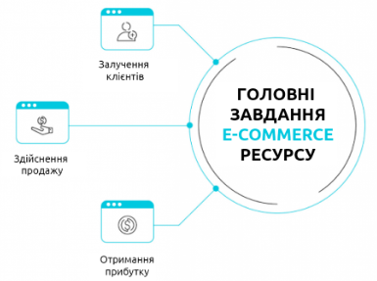
Рис.8. Головні завдання e-commerce ресурсу
Способів реалізації комерційних відносин є багато, серед них є:
- Інтернет-магазини – мабуть, один із головних видів e-Commerce у світі. В останні роки в інтернеті можна купувати і продавати практично будь-що.
- Сервіси/майданчики оголошень — всілякі сайти типу OLX та інші.
- Сайти зі знижками та промокодами - дуже популярний напрямок. Такі майданчики стають справжніми агрегаторами бонусів різних компаній.
- Інтернет-аукціони — eBay та його аналоги. Даний формат купівлі/продажу є досить цікавим як для покупця, так і для продавця.
- Системи онлайн-платежів - сервіси, за допомогою яких можна легко здійснювати всілякі платежі. Наприклад, оплачувати комунальні послуги, штрафи тощо.
Веб-додаток для електронної комерції – варіант для інтернет-магазинів, щоб просувати свої товари або послуги, а також приймати та обробляти заявки. За допомогою веб-додатку можна реалізувати як повноцінний інтерфейс для покупця, так і адміністративну панель для менеджерів, в якій можна керувати товарним каталогом і керувати транзакціями.
З додатками e-commerce підприємство може:
- Отримати детальні, індивідуальні дані про запит клієнта.
- Успішно презентувати новий продукт на ринку.
- Зменшувати бюджет на здійснення угоди.
- Скоротити шлях товару до клієнта.
Інтернет-комерція має кілька дуже вагомих переваг для кожної із сторін:
- Переваги e-Commerce для клієнта: можливість переглядати та купувати товари у будь-який час доби та день тижня, доставка за адресою або до найближчого відділення транспортної служби, детальна інформація про товар/послуги/сервіс. Можна легко порівнювати пропозиції від різних компаній, знаходити найвигідніші, економити час та гроші.
- Плюси e-Commerce для організацій: суттєве розширення географії комерційної діяльності, підвищення ефективності бізнес-процесів та реальна економія грошей. Наприклад, інтернет-магазину не потрібно орендувати велику площу для торгівлі, наймати продавців-консультантів тощо.

CRM-системи
Концепція CRM (Customer Relationship Management) означає, що розрізнені інструменти ведення бізнесу об'єднуються в налагоджену систему. Замість табличок Excel, месенджерів, багатьох документів та біганини по кабінетах створюється єдиний сервіс. В нього входять програми для збору даних про клієнтів, управління угодами, контролю за менеджерами, аналітики і прогнозування. CRM-система спрощує рутину, прискорює прийняття правильних рішень і виключає помилки.
Переваги використання таких систем:
- Єдина база замовників і контрагентів, в якій зберігаються всі дані.
- Прозорість і контроль роботи відділу продажів. Відразу зрозуміло, хто за що відповідає і на яких етапах угоди.
- Облік і аналіз статистики руху замовлень. Можна швидко визначити, з чиєї вини зірвалося замовлення, проаналізувати причини і зробити висновки.
- Спираючись на статистику та аналіз, можна прогнозувати виручку і планувати розвиток підприємства.
Веб-додаток містить інструменти для автоматизації бізнесу, що покращують співпрацю з клієнтами. Система дозволяє розробити базу даних, завдяки якій можна простежити всю взаємодію компанії з клієнтом. Це дозволяє побудувати грамотну маркетингову стратегію, пропонувати товар, який може зацікавити цього споживача.
Завдання, які вирішують CRM-системи:
- Зберігання цілісності і безпеки клієнтської бази.
- Збір аналітики з продажу.
- Зростання обсягу продажу.
- Збільшення ефективності працівників.
- Мінімізація роботи з паперовим документообігу.

ERP-системи
ERP (Enterprise Resource Planning) – це планування ресурсів підприємства. ERP-система – це програмне забезпечення, яке допомагає керувати всіма аспектами бізнесу, включаючи процеси у таких сферах, як фінанси, кадри, виробництво, ланцюжок поставок, послуги, закупівлі тощо. Вона забезпечує автоматизацію, інтеграцію та інтелектуальну обробку даних, необхідну для ефективного виконання всіх повсякденних бізнес-операцій.
ERP-система, або пакетне ERP-рішення, складається з інтегрованих модулів або бізнес-додатків, які взаємодіють один з одним і використовують одну й ту саму базу даних.
Кожен модуль підтримує певні бізнес-процеси, такі як фінанси, закупівлі або виробництво, та надає співробітникам відповідного підрозділу транзакції та аналітичну інформацію, необхідні для виконання їхніх завдань. Кожен модуль підключений до ERP-системи, яка є єдиним джерелом достовірних і точних даних, які спільно використовуються всіма підрозділами.
ERP-системи дозволяють реалізувати комплексне управління підприємством у максимально простому форматі – через смартфон або планшет, навіть без мобільного додатку. Такі рішення надають змогу впроваджувати нові бізнес-моделі, приймати оперативні рішення для бізнесу, контролювати фінанси тощо. Їх можна інтегрувати зі складними технологіями на зразок машинного навчання та дата-аналітики.
Завдання, які вирішує ERP-системи:
- Стандартизувати звітність компанії.
- Покращити комунікацію між різними відділами компанії.
- Контролювати синхронізацію процесів.
- Інтегруватися з контрагентами.
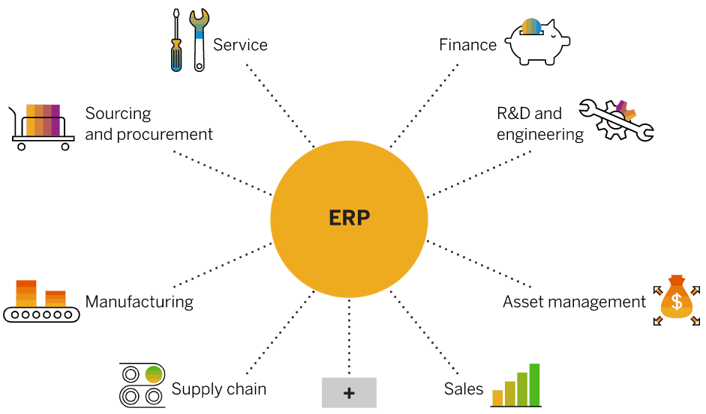
Рис.9. Модулі ERP-системи
До найбільш широко використовуваних модулів ERP-систем входять:
- Фінанси. Модуль фінансів та бухгалтерського обліку є основою більшості ERP-систем.
- Управління персоналом. Більшість ERP-систем входить модуль кадрових процесів, який підтримує такі основні функції, як облік робочого дня та розрахунок зарплати.
- Вибір постачальників та закупівлі. Модуль вибору постачальників та закупівель допомагає компаніям закуповувати матеріали та послуги, необхідні їм для виробництва товарів, або об'єкти, які вони хочуть перепродати.
- Продаж. Модуль продажів дозволяє відстежувати комунікацію з потенційними та наявними клієнтами, забезпечуючи зростання продажів
- Виробництво. Виробничий модуль є ключовим компонентом ERP-рішення, призначеним для планування та організації виробництва. Він дозволяє компаніям спростити складні виробничі процеси та забезпечити відповідність виробництва попиту.
- Логістика та управління ланцюжком поставок. Ще одним ключовим компонентом ERP-системи є модуль управління ланцюжком поставок, що відстежує рух товарів та поставок по всьому ланцюжку поставок організації.
- Обслуговування. В ERP-системах модуль управління обслуговуванням допомагає компаніям надавати надійні та персоналізовані послуги, на які розраховують клієнти.
- Дослідження та розробки. Цей модуль містить інструменти для проектування та розробки продуктів, управління життєвим циклом продукту (PLM), забезпечення відповідності продукції вимогам тощо, дозволяючи компаніям швидко та економічно ефективно впроваджувати інновації.
- Управління активами підприємства. Допомагає підприємствам звести до мінімуму тривалість простоїв та підтримувати максимальну ефективність роботи машин та обладнання.

Корпоративні портали
Принципова відмінність корпоративного порталу від сайту компанії в тому, що сайт це презентація організації в інтернеті та засіб інформування, що більше спрямований на зовнішню аудиторію: замовників, дилерів, партнерів, а портал на внутрішню, тобто на працівників.
Корпоративний портал – це внутрішній інформаційно-комунікативний веб-ресурс для управління організацією, забезпечення працівникам доступу до корпоративної інформації, а також для збирання та використання даних про бізнес-процеси. Вони дозволяють працювати відразу з кількома програмами компанії (CRM, ERP, поштою, чатом тощо), використовуючи один інтерфейс. Кожен працівник має окремий доступ, тому має пройти аутентифікацію.
Це не просто віртуальний офіс, а своєрідний внутрішній світ компанії – єдиний та зручний для всіх. Важливі інструменти веб-порталу – зручна система спільної роботи та інтеграція корпоративних даних та додатків.
Повноцінний корпоративний портал містить необхідні інструменти та функції для керування, координації та структуризації роботи, активної взаємодії з користувачами.
- Інтеграція внутрішніх та зовнішніх джерел інформації, тобто централізований доступ до ресурсів.
- Персоналізація контенту як для конкретних користувачів, так і для цільових груп.
- Зручний інтерфейс, що спрощує виконання запитів користувачів.
- Оптимальна інформаційна архітектура, завдання якої – подати контент у зрозумілій та зручній формі, щоб користувач не загубився у великих обсягах інформації.
- Повноцінний мобільний доступ за допомогою програм для Android, iOS, Huawei.
- Єдина точка входу до всіх ресурсів.
- "Розумний пошук" - потужне пошукове ядро, що дозволяє швидко знайти потрібну інформацію.
- Багатоканальний зв'язок та обмін даними у структурованому форматі.
Переваги корпоративного порталу
- Поєднує інформаційні ресурси компанії, забезпечуючи всім учасникам універсальний доступ до даних.
- Покращує взаємодію з колегами за допомогою корпоративної соцмережі.
- Грає велику роль у мотивації та залученні персоналу для підвищення продуктивності праці та оперативного виконання робочих завдань.
- Надає можливість групової роботи для обговорення та коригування спільних планів за рахунок розширення співробітництва персоналу всередині організації.
- Збільшує освітній потенціал, надаючи доступ до накопичених бізнес-знань.
- Підвищує лояльність відвідувачів, які можуть виконувати дії віддалено від будь-яких мобільних пристроїв.
- Забезпечує безпеку комерційної інформації, тому що зайти на веб-ресурс можуть лише співробітники або ті, кому відкрито доступ. До того ж кожному користувачеві можна встановити свій рівень доступу.
- Дозволяє сформувати та розвивати внутрішню корпоративну культуру.

Джерела інформації
- Види веб-додатків https://doka.guide/tools/web-app-types/
- Що таке веб-додатки і як їх просувати
https://appbooster.com/blog/chto-takoie-web-prilozhieniia-i-kak-ikh-prodvighat/

